- 复制文件名：点中，直接Ctrl+C即可，但不包括包名，如何包括包名呢？，可以先复制包名，再复制文件名
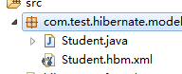

- 这样选中也能运行
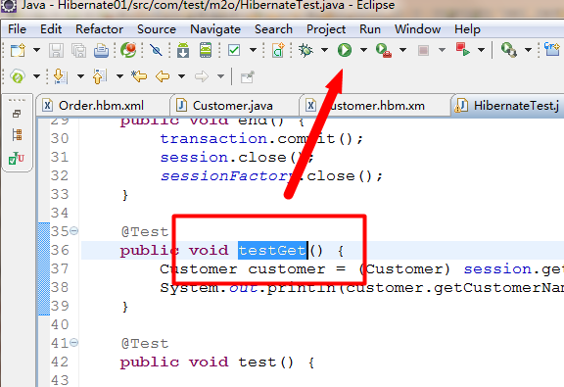

3、当存在多个 Woring Set 的时候，会显得非常乱，这样一弄，就显得清晰了

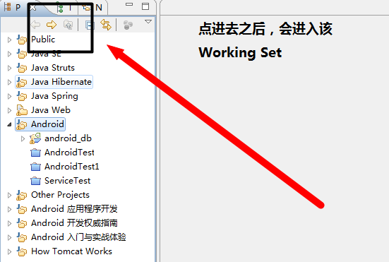

- 选中一个区域，进行搜索
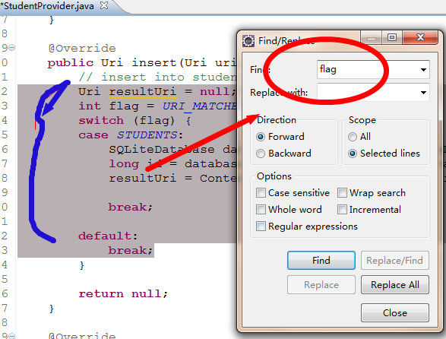
5、
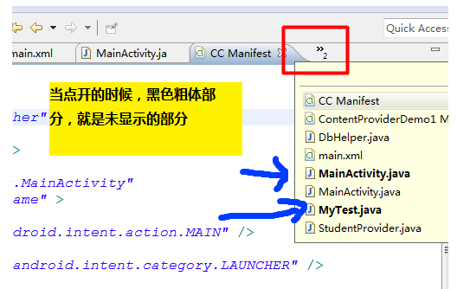

- 高版本的移动起来更方便
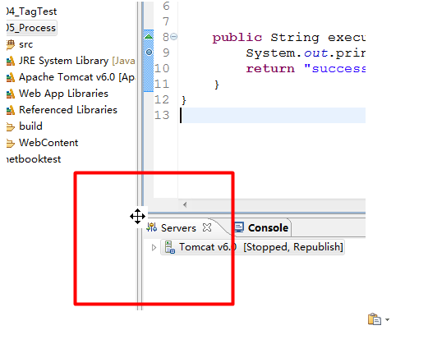

- 在不同的编辑区下，进行 Ctrl + N ，会自动在当前包下新建
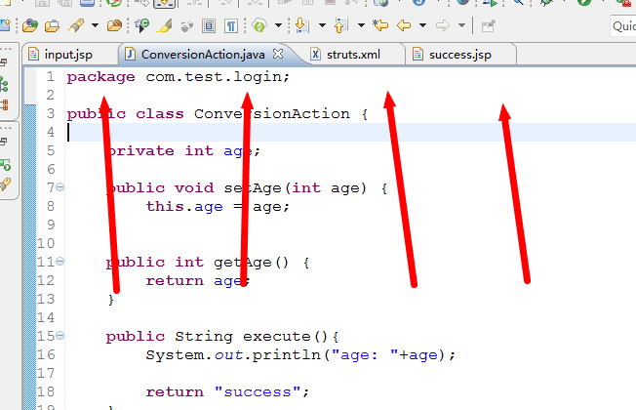

- 快捷键失效了，一般是输入法中的快捷键冲突了，找到之后关闭即可

- Eclipse中模板的配置

- 可以新建一个 JavaScript项目，与一般的Web项目的区别在于：一般的Web项目需要部署到tomcat或者其他服务器上才能运行，而这个不需要

- 安装完 Eclipse或者 MyEclipse后要关闭 update()，否则运行或者打开时会很慢，，插件的update也最好关了

- Ctrl + Shift + F 代码格式化，也可以选择部分代码块进行格式化

- 有的时候Eclipse打不开，可能与联网有关，关闭即可

- 当发现文件打开有问题时，首先应该想到是不是打开方式有问题，然后在考虑是不是编译器的问题
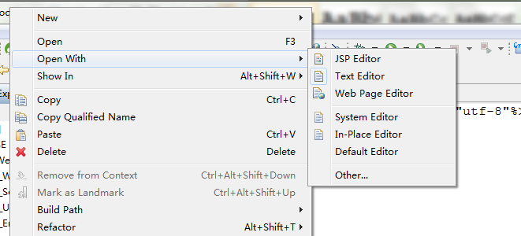
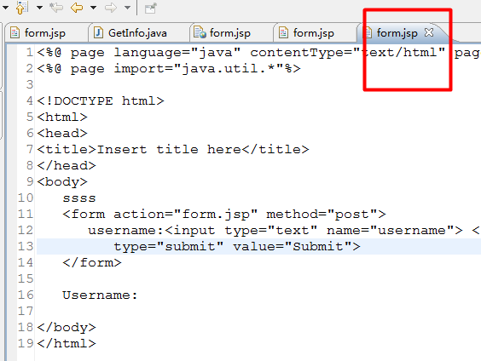

- Eclipse新建项目没有web.xml，是因为tomcat7.0支持新特性，如果要xml的话，则手动next，就可以了

- 如何高亮选中的单词
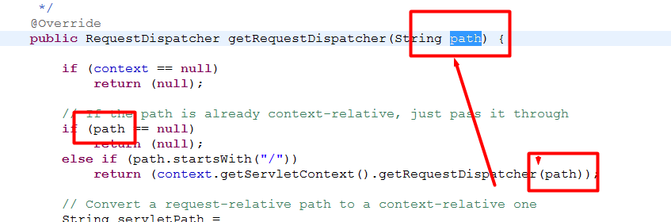

- 设置copy quality name 快捷键 Ctrl + Shift + C

- 都能快速定位

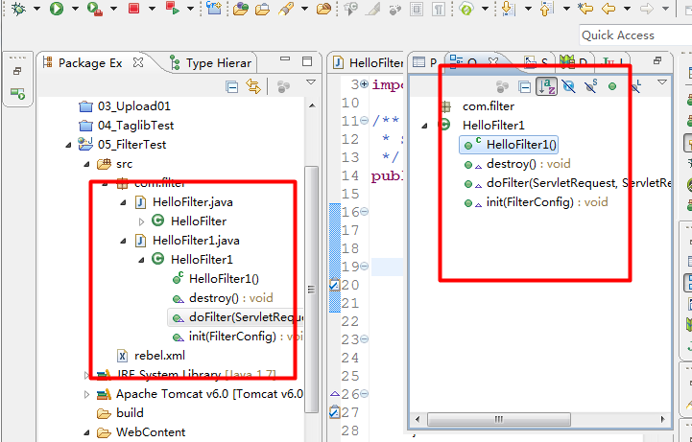

- 调试的时候，，，Thread部分，是按照方法调用的前后顺序，一次从上到下排列的

- Eclipse首选项，，
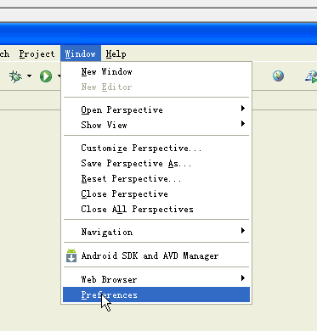

- 添加jar
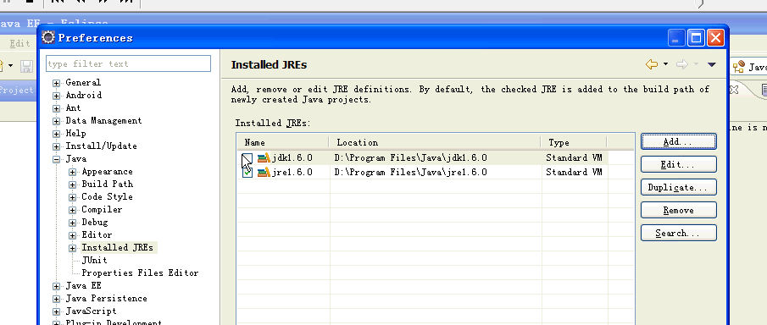

- 在左边右键可以显示与隐藏行号
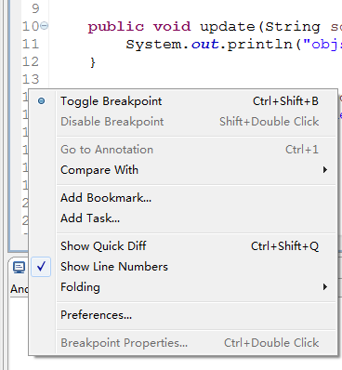

- 格式化
这里修改格式化的形式，
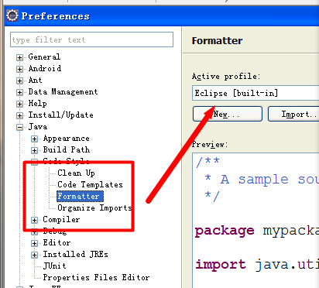

花括号

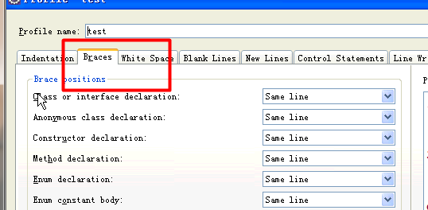

- 双击标签页与Ctrl+M是一样的效果

- 选中单词，并不会高亮所选中的其他单词怎么办

- 帮助提示信息，Alt+/，Content Assist，这里设为abcdefghijklmnopqrst。。。。
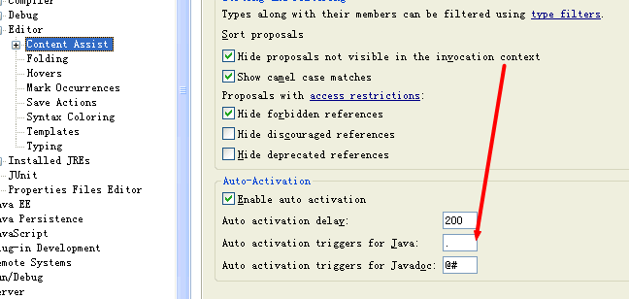

- Eclipse的跳转错误，，，Ctrl + . ，，，这个只能是用台式机键盘上的逗号

- 高亮失效
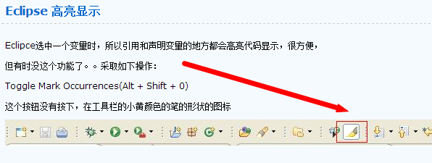

- .metadata文件夹为什么太大

- Ctrl + D

31、关联源代码的方法，两种，，，1) Buildpath处关联 2) Ctrl处

- 怎么生成doc文档
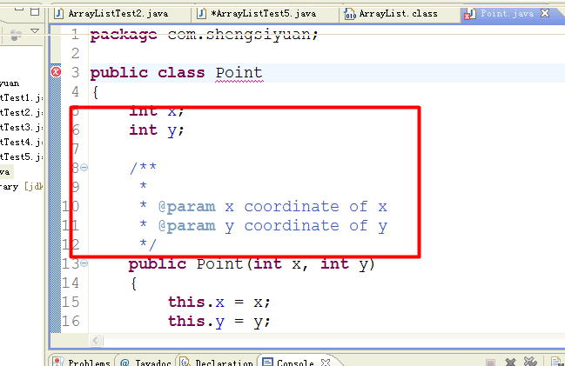

- Ctrl + Shift + O 与 Ctrl + Shift + T 是有区别的，，尝试一下Object就会知道了

- Debug
1.Step Into (also F5) 跳入
2.Step Over (also F6) 跳过
3.Step Return (also F7) 执行完当前method，然后return跳出此method
4.step Filter 逐步过滤 一直执行直到遇到未经过滤的位置或断点(设置Filter:window-preferences-java-Debug-step Filtering)
5.resume 重新开始执行debug,一直运行直到遇到breakpoint。
例如 ：A和B两个断点，debug过程中发现A断点已经无用,去除A断点，运行resume就会跳过A直接到达B断点。
6.hit count 设置执行次数 适合程序中的for循环(设置 breakpoint view-右键hit count)
7.inspect 检查 运算。执行一个表达式显示执行值
8.watch 实时地监视对象、方法或变量的变化
9.我们常说的断点(breakpoints)是指line breakpoints,除了line breakpoints,还有其他的断点类型：field(watchpoint)breakpoint,method breakpoint ,exception breakpoint.
10.field breakpoint 也叫watchpoint(监视点) 当成员变量被读取或修改时暂挂
11.添加method breakpoint 进入/离开此方法时暂挂(Run-method breakpoint)
12.添加Exception breakpoint 捕抓到Execption时暂挂(待续...)
断点属性：
1.hit count 执行多少次数后暂挂 用于循环
2.enable condition 遇到符合你输入条件(为ture/改变时)就暂挂
3.suspend thread 多线程时暂挂此线程
4.suspend VM 暂挂虚拟机
13.variables 视图里的变量可以改变变量值，在variables 视图选择变量点击右键--change value.一次来进行快速调试。
14.debug 过程中修改了某些code后--〉save&build-->resume-->重新暂挂于断点
15.resume 当debug调试跑出异常时,运行resume,重新从断点开始调试
16.如果一行有很多方法,
当第一次按F5键就跳入这一行第一个方法,F6一步一步调试,F7跳出这方法.
当第二次按F5键就跳入这一行第二个方法,F6一步一步调试,F7跳出这方法.
以此类推.想进入这一行第几个方法,就按几次F5和F7.

- 断点失效了怎么办
- 是不是选择了 skip allpoints？？
- 更改项目jdk
- 重新新建项目是
- 重装jdk(上一次就是这么解决的)
- 删除Debug configuration中的运行历史
6) 不能直接点击小虫子，有时会直接运行上一次的运行历史

37、Ctrl + Shift + G

- 看控制台打印的异常信息，，从箭头向上调用，，可以看出方法调用
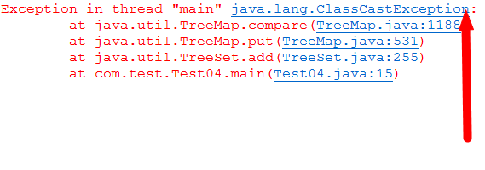

39、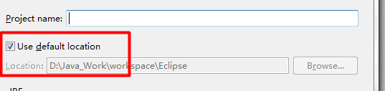

- 使用eclipse在运行时传参，，Run Configurations
"aa bb" ，这个算一个值，，在这个里面要注意标点符号，是英文下面的双引号
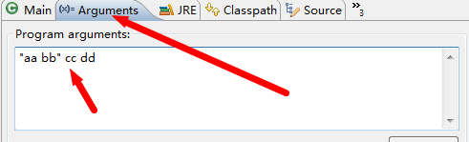

- 搜索时，按键盘上的字母会跳转更快
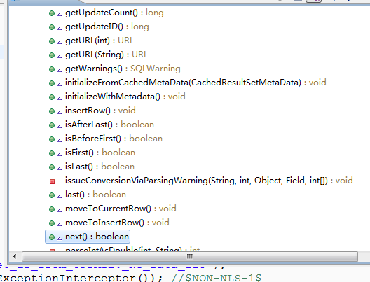

42、当快捷键不能使用时，，看看是否是软件冲突了，，尤其是酷狗

